宿迁市2018~2019学年度第一学期期末考试
高 一 政 治
注 意 事 项
考生在答题前请认真阅读本注意事项及各题答题要求
1.本试卷共8页，包含选择题（第1题～第33题，共33题）、非选择题（第34题～第37题，共4题）两部分。本卷满分120分，考试时间为100分钟。考试结束后，请将答题卡交回。
2.答题前，请您务必将自己的姓名、准考证号、座位号用0.5毫米黑色字迹签字笔填写在答题卡上。
3.作答选择题必须用2B铅笔把答题卡对应题目的答案标号涂黑。如需改动，请用橡皮擦干净后，再选涂其它答案。作答非选择题必须用书写黑色字迹的0.5毫米的签字笔写在答题卡上的指定位置，在其它位置作答一律无效。

第Ⅰ卷 选择题（共66分）
一、单选选择题：本大题共33小题，每小题2分，共计66分。在每题给出的四个选项中，只有一个选项是最符合题意的。
1.近年来，随着智能手机、智能电视的快速发展，人们对购买这类产品的愿望越来越强
烈。这表明
A.生产决定消费的方式 B.生产为消费创造动力
C.消费为生产创造动力 D.消费方式调节着生产
2.人们在日常生活中经常交流“经济增长”“工资发放”“商品流通”“超市购物”等
词语，其中“工资发放”“商品流通”所对应的经济活动环节分别是
A.分配和交换 B.生产和分配
C.分配和消费 D.交换和消费
3.公有制为主体、多种所有制经济共同发展，是我国社会主义初级阶段的基本经济制度。
实行这一基本经济制度是
A.生产关系的本质要求 B.经济基础的本质要求
C.社会主义的本质要求 D.上层建筑的本质要求
4.近年来，财富中文网发布的世界500强企业排行榜中，我国国有或国有控股企业排名靠前，如国家电网、中石化和中石油近三年稳居前四。这表明我国的国有经济
A.对国民经济发展起主导作用 B.竞争力和影响力在显著增强
C.是社会主义经济制度的基础 D.在国民经济中居于主体地位
5.某国有企业在改制后成为股份有限公司，该公司的全部股份中，国有成分占45%，集体成分占25%，外资成分占20%，私人成分占10%。可见，该公司属于
A.国有经济 B.集体经济
C.外资经济 D.混合所有制经济
6.2018年11月1日，习近平在民营企业座谈会上强调指出，我们毫不动摇鼓励、支持、
引导非公有制经济发展，支持民营企业发展并走向更加广阔舞台。这是因为非公有制
经济
A.是社会主义经济的重要组成部分
B.是我国经济社会发展的重要基础
C.已经在我国社会总资产中占优势
D.是我国基本经济制度重要实现形式
7.小李在外资企业工作，年薪6万元；他利用业余时间在民营企业兼职，年薪2万元，出租房屋3万元，转让一项技术收入2万元。小李一年按劳动要素分配取得的收入是
A.8万元 B.9万元 C.10万元 D.11万元
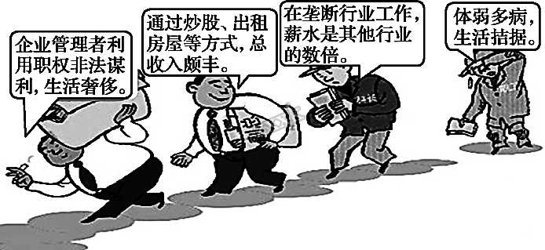
8.图1漫画启示我们要
图1
①增加社会成员的财产性收入
②增加居民收入实现平均分配
③通过改革让人民共享发展成果
④促进收入分配更合理、更有序
A.①② B.①④
C.②③ D.③④
9.实现收入分配公平，必须理顺国家、企业和个人三者的分配关系。为此要
A.履行好政府市场调节职能
B.以供给侧结构性改革为主线
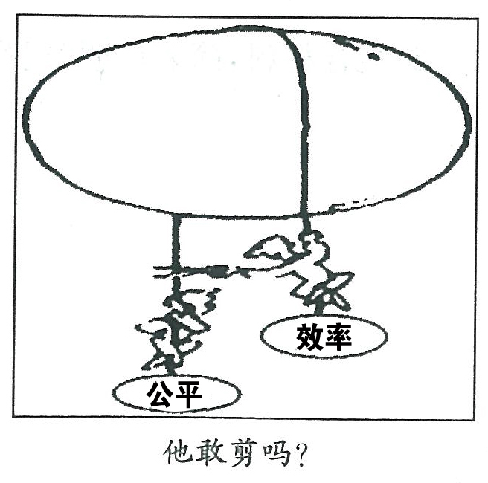
C.加快推进基本公共服务均等化
图2

D.坚持居民收入和经济发展同步增长
10. 图2漫画《他敢剪吗？》启示我们应有的态度是
A.敢剪，因为效率与公平是完全排斥的
B.敢剪，因为效率与公平是绝对对立的
C.不敢剪，因为效率与公平具有一致性
D.不敢剪，因为公平是效率的物质前提
11. 社会主义市场经济的正常运行与发展，需要发挥市场在资源配置中的决定性作用，
这是因为市场能够通过价格涨落
A.保证生产者合理有效利用资源 B.引导经营者自觉遵循行业规范
C.改变市场规律，优化资源配置 D.传递供求信息，实现资源配置
12. 近年来，旅游市场存在“不合理低价游”“不签订旅游合同”“强制消费”等乱象，治理这类乱象的根本之策是
A.基本法律制度 B.公共道德制度
C.社会信用制度 D.国家行政制度
13. 为了实现2020年之前消除农村贫困户这一目标，我国推出教育帮扶、住房帮扶、就业帮扶三大精准扶贫政策。这反映出社会主义市场经济的特征是
A.以共同富裕为根本目标 B.坚持公有制的主体地位
C.经济发展已进入新时代 D.精准扶贫政策成效显著
14．港珠澳大桥主体工程造价约480亿元，其中大部分资金由中央政府和粤港澳三地政
府投入，充分发挥了国家集中力量办大事的优势。这表明国家
A.坚持互利共赢的原则 B.坚持共享发展理念
C.实行科学的宏观调控 D.实行科教兴国战略
15. 在我国新时代建设“两个阶段”的战略安排中，到2035年要达成的目标是
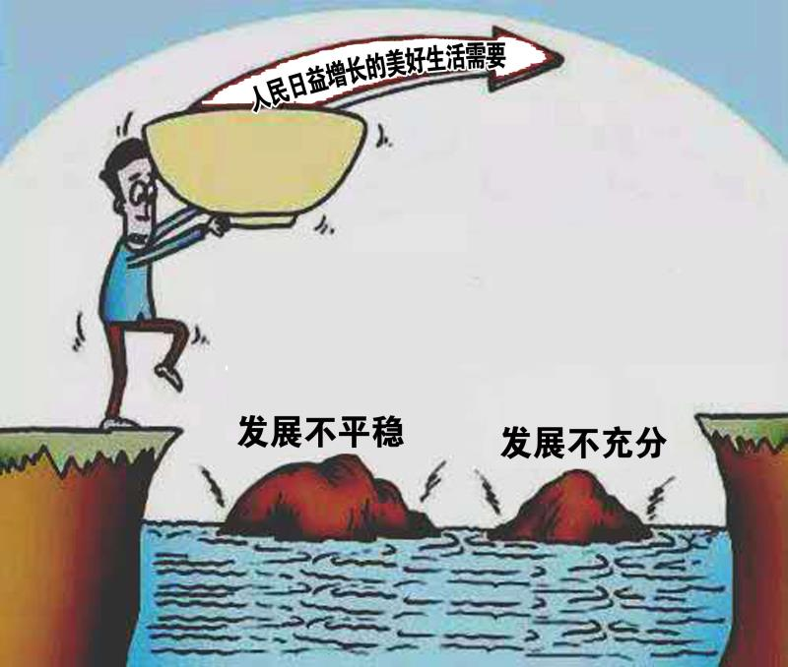
A.总体建成小康社会
图3
B.全面建成小康社会
C.建成社会主义现代化强国
D.基本实现社会主义现代化
16. 图3漫画启示我们
A.重点解决城乡发展不平衡问题
B.要大力提升发展的质量和效益
C.让创新贯彻党和国家一切工作
D.必须坚持节约资源的基本国策
17．一个国家要想保持长久的经济竞争力，必须夯实实体经济。因为实体经济是
①现代化建设政治保证 ②财富创造的根本源泉
③国家强盛的重要支柱 ④我国发展的战略目标
A.①② B.①③ C.②③ D.③④
18．经党中央批准、国务院批复，自2018年起，我国将每年农历秋分设立为“中国农民
丰收节”。该节日的设立
A.彰显了“三农”工作的重要地位 B.有利于促进农民素质全面提升
C.能够显著增强农村经济质量优势 D.必将使农村产业结构科学优化
19．2018年全国百强县排行榜发布，在前10名中，江苏占6席，且包揽前4名。从区域
排行看，南方强过北方，东部远超西部。这表明建设现代化经济体系要实施
A.城乡协调发展战略 B.乡村振兴战略
C.创新驱动发展战略 D.区域协调发展战略
20. 每逢春节，人们通过贴窗花、写春联、放爆竹等活动辞旧迎新。可见，民族节日是
A.民族文化成就的标志 B.民族文化的集中展示
C.人类共同的文化财富 D.人类文明进步的动力
21．联合国教科文组织决定，以名录的方式确立世界文化与自然遗产，并给予保护。截
至2018年7月底，我国被列入《世界遗产名录》的世界遗产已达53处。保护文化遗
产有利于
A.维系人类生存和发展 B.传统文化的全面继承
C.研究人类文明的演进 D.人类文明趋同与融合
22. 2018年11月5日，首届中国国际进口博览会（简称进博会）在上海举办。“进博会”
促进了不同文化在上海的融合，体现出文化传播的途径是
A.商贸活动 B.人口迁徙
C.教育 D.外出旅游
23. 截止2018年12月，中国已在154个国家和地区建立了548所孔子学院。我国在海外创办孔子学院有利于
A.认同其他民族文化 B.消除各国文化差异
C.各国认同中华文化 D.中华文化的传播
24. 喜马拉雅是知名音频分享平台，至今总用户规模已突破4.7亿。截至2018年5月，
喜马拉雅音频总量已超过1亿条，单日累计播放次数超过2亿次。这表明大众传媒
A.显示出共享的强大功能 B.已经代替了旧的传媒
C.是生活中最直观的传媒 D.是文化传播主要途径
25.“问渠那得清如许，为有源头活水来。”这两句诗旨在说明
A.创新可以推动社会实践发展 B.创新是文化富有生机的保证
C.社会实践是文化创新的源泉 D.社会实践是文化创新的动力
26. 图4是“福”字的演变过程，这一过程告诉我们
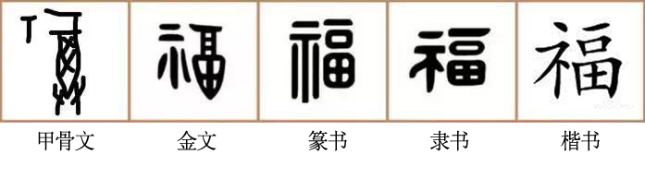
图4

A.汉字的发明标志着人类进入文明时代 B.汉字展现了各民族对美好生活的追求
C.汉字是中华民族文明程度的重要标志 D.汉字的发展体现了中华文化源远流长
27.《史记》是中国历史上第一部纪传体通史，记载了上至上古传说中的黄帝时代，下
至汉武帝太初四年间共3000多年的历史，该书呈现了古代的礼乐制度、音律、历法、
天文、地理等内容。由此可见史书典籍
A.记载了中华文化发展的历史轨迹
B.是中华文化一脉相传的重要见证
C.是各民族生存和发展的精神根基
D.在我国历史发展中占有重要位置
28．中华文化形式多样，内涵丰富，如浩如烟海的文化典籍，精彩纷呈的文学艺术，充
满智慧的哲学思想，意蕴丰富的书法艺术等。这表明中华文化的特征是
A.源远流长 B.博大精深 C.包容广纳 D.深远持久
29. 文化的包容性有利于增强对自身文化的认同和对其他民族文化的理解。下列说法能体现中华文化包容性的是
A.天下兴亡，匹夫有责 B.独树一帜，独领风骚
C.二人同心，其利断金 D.海纳百川，有容乃大
30．中华民族在发展历程中，培育了历久弥新的伟大民族精神。下列诗句中体现中华民族精神核心的是
A.千磨万击还坚劲，任尔东西南北风
B.苟利国家生死以，岂因祸福避趋之
C.俱怀逸兴壮思飞，欲上青天览明月
D.衣带渐宽终不悔，为伊消得人憔悴
31．大力实施“文化兴国”战略，扎实推进社会主义文化强国建设，必须
A.走中国特色社会主义文化发展之路
B.促进中华文化与世界文化协调一致
C.把文化建设作为我国当前中心工作
D.拒绝接受新文化和任何外来的文化
32. 文化自信是一个国家、一个民族发展中更基本、更深沉、更持久的力量。我们的文化自信表现为
A.中华文化优越于其他民族文化 B.对新时代发展潮流的深刻把握
C.对中华文化发展前途充满信心 D.推进马克思主义中国化时代化
33. 坚持社会主义核心价值体系，党必须牢牢掌握意识形态工作领导权。为此要
A.加强理论思想武装 B.禁止互联网的使用
C.把学术问题政治化 D.推动传统文化转化
第Ⅱ卷 非选择题（共54分）
二、简析题：本大题共3小题，每小题12分，共计36分。请运用所学知识对所提问题进行简明扼要的分析和说明。
34．2018年“双十一”当天全国网络零售交易额突破3000亿元。其中，天猫成交额达到2135亿元，为历年之最。这一现象引起了人们广泛关注和思考。
阿里巴巴CEO张勇指出，“双十一”活生生反映了整个中国消费、各行各业的创新发展，以及在目前阶段它带来潜在的机会和需要接受的挑战。阿里看到用户侧很多的变化……
（1）用户侧很多的变化，会给生产带来什么积极影响？（6分）

一些网友指出：“双十一”在助推网络经济发展的同时，也带来一些令人担忧的问题：消费者在享受一些电商平台价格优惠的同时，也遭遇过网购虚假宣传、先涨后降、七日无理由退货受限等问题。
（2）“双十一”期间的问题，反映了市场调节的主要弊端是什么？如何有效防范上述问题？（6分）

- 图5漫画《百花园》
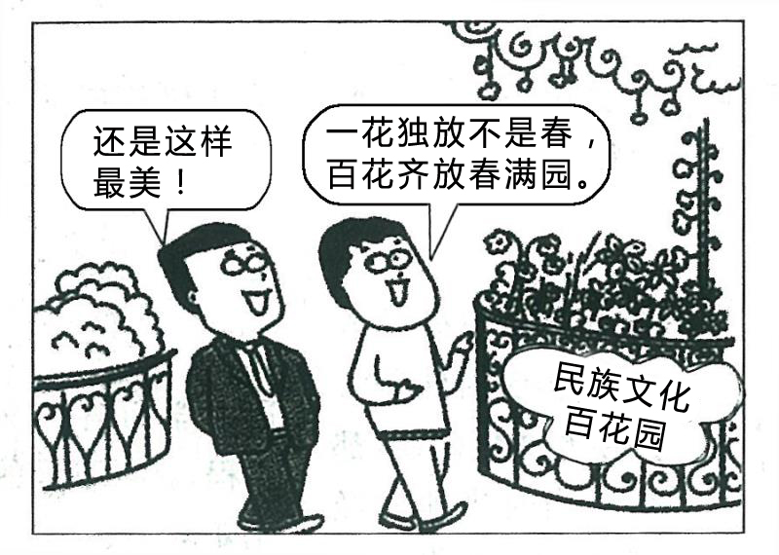
图5

（1）运用《文化生活》知识，结合图5漫画，在下面横线处填上恰当内容。（4分）
①尊重文化多样性是 ▲ 的内在要求。
②尊重文化多样性是 ▲ 的必然要求。
（2）“一花独放不是春，百花齐放春满园”启示我们应该怎样正确对待文化的多样性？（8分）

36. 某校高一（2）班班会课上，班主任张老师带领同学们学习海归科学家黄大年的感人事迹。学习材料如下：
以身许国 叩开地球之门
——追忆海归科学家黄大年
“振兴中华，乃我辈之责。”这是黄大年在大学毕业时写给同学的一句话。2009年，我国开始实施千人计划，年已50岁的黄大年得知这个消息后，他说服妻子卖掉在英国经营的诊所，留下还在读书的女儿，回到了母校吉林大学，开启了他的科研之路。
从零开始的黄大年，以拼命三郎精神，带领他的研究团队精诚合作、日夜奋战，终于叩开了“地球之门”，成功研制出我国第一台万米科学钻——“地壳一号”，实现了他们多年的夙愿。
积劳成疾，天不假年。2017年1月8日，黄大年病逝于长春，年仅58岁。他用短暂的一生书写了新时期知识分子的爱国情怀。吉林省委、省政府追授黄大年为特等劳动模范，教育部追授黄大年“全国优秀教师”荣誉称号。
结合材料，回答问题：
（1）请你谈谈黄大年身上折射出哪些中华民族精神？（6分）
（2）我们应该如何弘扬和培育中华民族精神？（6分）

三、探究题：本题18分。结合背景材料进行探究，能够发现问题、提出问题，并综合运用有关知识分析问题，创造性提出解决问题的方案、策略等。
37．某校高一年级同学观看大型纪录片《我们一起走过——致敬改革开放40周年》，以安徽凤阳小岗村变化发展为内容，进行如下交流和探讨，请你参与其中。
历史篇——敢为天下先
1978年，安徽凤阳县小岗村十八位农民冒着极大的风险，立下生死状，在土地承包责任书上按下了红手印，拉开了中国改革的序幕。1979年，小岗村在遭遇大旱的情况下，仍然取得了大丰收：油粮总产量达到3.5万斤，相当于前20年产量的总和；人均纯收入达400元，是1978年的18倍。
（1）小岗村农民承包集体土地的收入属于何种分配方式？实行这种分配方式有何意义？（6分）

创新篇——旧貌换新颜
小岗村于2006年10月被评为安徽省历史文化名村。为了申报中国历史文化名村他们修建了大包干纪念馆、小岗村档案馆、小岗村文化广场等；他们学习华西村、南街村等地文化建设方面的成功经验；他们在村民中集思广益，充分挖掘小岗村的文化资源，发展红色旅游；他们把历史悠久的花鼓戏发扬光大，组建了秧歌队、电影放映队，等等；从而加快了小岗村的文化建设。
（2）结合材料，说明小岗村在文化建设方面是如何创新的。（6分）

未来篇——开创新局面
依托国家乡村振兴战略，小岗村发展稻田养鸭、稻田养虾的绿色农业；开创“爱国教育”和“观光农业”融合发展的现代乡村旅游业；借助淘宝、微店等互联网途径促进特色农产品外销……各种改革举措彰显了新发展理念，预示着小岗村的未来更加美好。
新发展理念 | 举措 | 注重解决的问题
示例：  绿色发展 | 发展稻田养鸭、稻田养虾的绿色农业。 | 注重的是解决人与自然和谐共生问题。
① ▲ | 开创“爱国教育”和“观光农业”融合发展的现代乡村旅游业。 | ②注重的是 ▲ 。
③ ▲ | 借助淘宝、微店等互联网途径促进特色农产品外销。 | ④注重的是 ▲ 。
（3）请在上表横线处填上恰当内容，并选择其中一个新发展理念（示例除外）说明从国家层面应该如何贯彻落实。（6分）

高一政治参考答案及评分标准
一、单项选择题：本大题共33小题，每小题2分，共计66分。在每题给出的四个选项中，只有一个选项是最符合题意的。
题号 | 1 | 2 | 3 | 4 | 5 | 6 | 7 | 8 | 9 | 10 | 11
答案 | B | A | C | B | D | B | A | D | D | C | D
题号 | 12 | 13 | 14 | 15 | 16 | 17 | 18 | 19 | 20 | 21 | 22
答案 | C | A | C | D | B | C | A | D | B | C | A
题号 | 23 | 24 | 25 | 26 | 27 | 28 | 29 | 30 | 31 | 32 | 33
答案 | D | A | C | D | B | B | D | B | A | C | A
二、简析题：本大题共3小题，每小题12分，共计36分。请运用所学知识对所提问题进行简明扼要的分析和说明。
34．（1）用户侧的变化会对生产的调整和升级起着导向作用,（2分）往往能带动一个产业的出现和发展,（2分）拉动经济增长，促进生产发展。（2分）
（2）弊端：自发性（2分）措施：①政府要加强宏观调控，用经济、法律和行政等手段对电商的不良行为予以制裁，完善社会信用制度，规范市场秩序； ②电商要自觉遵循市场规则，遵守市场道德，保证自己的经济活动符合法律规范并诚信经营； ③消费者要尊法学法守法用法，能够运用法律维护自己的权益。（每点2分，答出其中2点即可，共4分）
35.（1）①发展本民族文化；（2分） ②实现世界文化繁荣。（2分）
（2）①态度：既要认同本民族文化，又要尊重其他民族文化，相互借鉴，求同存异，尊重世界文化多样性，共同促进人类文明繁荣进步。（4分） ②原则：必须遵循各民族文化一律平等的原则。（2分） ③要求：在文化交流中，要尊重差异，理解个性，和睦相处，共同促进世界文化的繁荣。（2分）
36．（1）①创造精神。他带领团队成功研制出我国第一台万米科学钻——“地壳一号”，离不开创造精神；②奋斗精神。他以拼命三郎精神，带领研究团队叩开了“地球之门”，这是长期奋斗拼搏的结果；③团结精神。他和研究团队通过精诚合作而获得科研成果，这是同心同德、同心同向努力的结果；④梦想精神。他在青年时期提出的“振兴中华，乃我辈之责”这一梦想，随着他和他的团队成功研制出我国第一台万米科学钻——“地壳一号”而得以实现； ⑤爱国精神。他提出“振兴中华，乃我辈之责”这一誓言，并在爱国情怀的引领下，毅然回国投身科研事业，体现了这一点。（每点2分，答出其中3点即可，共6分）
（2）①最重要的是发挥中国特色社会主义理论体系这一“主心骨”的作用； ②继承和发扬中华民族的优良传统；③正确对待外来思想文化；④始终发扬伟大创造、奋斗、团结、梦想精神。（每点2分，答出其中3点即可，共6分）
三、探究题：本题18分。结合背景材料进行探究，能够发现问题、提出问题，并综合运用有关知识分析问题，创造性提出解决问题的方案、策略等。
37．（1）分配方式：按劳分配（2分）意义：①有利于充分调动劳动者的积极性和创造性，促进社会生产的发展；（2分） ②体现了劳动者共同劳动、平等分配的社会地位。（2分）（其他言之有理的可酌情给分）
（2）①修建大包干纪念馆、小岗村档案馆等，这是立足于社会实践进行文化创新。②学习华西村、南街村等地文化建设方面的成功经验，说明文化创新要博采众长，在文化交流借鉴中，吸收有益文化成果。③将历史悠久的花鼓戏发扬光大，说明文化创新应继承传统，才能推陈出新。④在村民中集思广益，充分挖掘小岗村的文化资源，体现了人民群众是文化创新的主体。（每点2分，答出其中3点即可，共6分）
（3）内容：①创新发展； ②解决发展动力问题； ③开放发展； ④解决发展内外联动问题。（每点1分，共4分）
举措1：坚持创新发展，必须把创新摆在国家发展全局的核心位置，让创新贯彻党和国家的一切工作，让创新在全社会蔚然成风。
举措2：坚持开放发展，必须顺应我国经济深度融入世界经济的趋势，奉行互利共赢的开放战略，遵循共商共建共享原则，发展更高层次的开放型经济体系。（每点2分，答出其中1点即可，共2分）

